Министерство образования Республики Башкортостан
Государственное автономное профессиональное образовательное учреждение
Башкирский колледж архитектуры, строительства и коммунального хозяйства

МЕТОДИЧЕСКИЕ УКАЗАНИЯ И ЗАДАНИЯ К
ДОМАШНЕЙ КОНТРОЛЬНОЙ РАБОТЕ №1

ДисциплинаОП.01: Инженерная графика

для студентов заочного отделения

Специальность 08.02.01 Строительство и эксплуатация
зданий и сооружений

2020
«Одобрено»  На заседании цикловой.комиссии  специальности 08.02.01 «СиЭЗиС»  Протокол №__от __2020 г  Председатель цикловой комиссии  __________М.Ю.Степанова | Методические указания составлены в соответствии с требованиями Федерального государственного образовательного стандарта по специальности среднего профессионального образования 08.02.01 «Строительство и эксплуатация зданий и сооружений»
«Согласовано»  Руководитель МС  ______ Н.В. Дмитриева  «_____» ________2020г  Разработала преподаватель  __________Н.Л. Сенча  «_____» __________2020г | «  «Утверждаю»  Зам. директора по УМР  _______ Р.Н. Аслаева  «_____» ________2020г  Рецензенты:  Преподаватель  __________В.Е.Белецкая  «_____» __________2020г  Ведущий инженер  ОАО «Проектный институт СГНХП»  __________Н.Ф. Лапина  «_____» __________2020г

СОДЕРЖАНИЕ

 | Введение | 4
1. | Цели и задачи дисциплины. Требования к результатам освоения дисциплины. | 4
2. | Тематический план и содержание учебной дисциплины «Инженерная графика» | 6
3 | Список литературы | 12
4. | Методические указания и рекомендации по выполнению контрольной работы №1 | 14
5 | Вопросы для самопроверки | 25
6. | Контрольная работа №1 | 27
6.1 | Задание №1 - «Нанесение размеров» | 27
6.2 | Задание №2 - «Контур детали» | 29
6.3 | Задание №3 - «Модель 1» | 33
6.4 | Задание №4 - «Модель 2» | 36
6.5 | Задание №5 - «Модель с разрезом» | 41
6.6 | Задание №63 - « Сложные разрезы» | 46
6.7 | Задание №73 - «Сборочный чертеж соединения» | 50

Введение

Чертёж является основным документом, по которому может быть построено сооружение, изготовлено любое изделие. Техник строительной специальности должен уметь излагать свой технический замысел в виде чертежа и читать чертёж, т.е. получить по готовому чертежу полное представление о форме и конструктивных особенностях запроектированного сооружения.
Цель изучения предмета инженерной графики — привить навыки выполнения и чтения чертежей, научить пользоваться соответствующими стандартами и справочными материалами, подготовить студентов к выполнению и оформлению чертежей курсовых проектов.
Задача предмета – научить выполнять и читать чертежи, для чего необходимо получить навыки в работе с чертёжными инструментами, изучить приёмы геометрических построений, основные положения начертательной геометрии, правила и условности в чертежах, установленных Государственными стандартами
(ГОСТ) – Единой системой конструкторской документации [ЕСКД) и Системой проектной документации для строительства (СПДС).
Успешно выполнить эти задачи невозможно без стремления к самообразованию и самостоятельности в получении необходимых знаний, особенно при заочной форме обучения, которая предопределяет освоение большого объёма знаний и самостоятельное выполнение домашних заданий вне учебной аудитории.

1 Цели и задачи дисциплины – требования к результатам освоения дисциплины.

В результате освоения дисциплины обучающийся должен знать:
- правила разработки, выполнения, оформления и чтения конструкторской документации;
- способы графического представления пространственных образов схем;
- способы проецирования, проецирование геометрических тел, построение разверток, сечений и аксонометрических проекций;
- стандарты единой конструкторской документации.
В результате освоения дисциплины обучающийся должен уметь:
- использовать полученные знания при выполнении конструкторских документов с помощью компьютерной графики;
- выполнять графические построения деталей различных контуров;
- оформлять чертежи чертёжным шрифтом;
- пользоваться масштабами, наносить размеры;
- применять необходимое количество видов разрезов, сечений при выполнении чертежей деталей в соответствии с действующими стандартами единой системой конструкторской документации;
- правила выполнения и оформления рабочих и сборочных чертежей изделий

То есть при изучении дисциплины формируются профессиональные и общие компетенции:
Общие компетенции
ОК 01. Выбирать способы решения задач профессиональной деятельности применительно к различным контекстам;
ОК 02. Осуществлять поиск, анализ и интерпретацию информации, необходимой для выполнения задач профессиональной деятельности;
ОК 03. Планировать и реализовывать собственное профессиональное и личностное развитие;
ОК 04. Работать в коллективе и команде, эффективно взаимодействовать с коллегами, руководством, клиентами;
ОК 05. Осуществлять устную и письменную коммуникацию на государственном языке Российской Федерации с учетом особенностей социального и культурного контекста;
ОК 06. Проявлять гражданско-патриотическую позицию, демонстрировать осознанное поведение на основе традиционных общечеловеческих ценностей;
ОК 09. Использовать информационные технологии в профессиональной деятельности;
ОК 10. Пользоваться профессиональной документацией на государственном и иностранном языках;

Профессиональные компетенции
ПК 1.2. Выполнять расчеты и конструирование строительных конструкций;
ПК 1.3. Разрабатывать архитектурно-строительные чертежи с использованием средств автоматизированного проектирования;

2. Тематический план и содержание учебной дисциплины «Инженерная графика»

Наименование разделов и  тем | Содержание учебного материала, лабораторные и практические работы, самостоятельная работа обучающихся |  |  | Объем часов | Коды компетенций, формированию которых способствует элемент программы
1 | 2 |  |  | 3 | 4
Раздел 1.Основы технического черчения |  |  |  | 43 | ПК1.1  ПК1.3  ОК01  ОК02  ОК03  ОК04  ОК05  ОК06  ОК09  ОК10
Тема 1.1.Форматы. Основная  рамка и основная надпись. Линии чертежа | Содержание учебного материала |  |  | 6
 | 1 |  | Введение. ЕСКД.
 | 2 |  | ГОСТ 2.301-68 «Форматы ». Принцип получения основных форматов, размеры, обозначения, основная надпись по ГОСТ 2.104-2006, её оформление, заполнение.
 | 3 |  | ГОСТ 2.303-68 « Линии », название, назначение, начертание, толщина линий. Основные правила и требования вычерчивания линий.
 |  |  | Самостоятельная работа | 10
 |  |  | Вычерчивание линий
 |  |  | Изучение и заполнение основной надписи
Тема 1.2. Шрифты чертежные | Содержание учебного материала |  |  | 2 | ПК1.1  ПК1.3  ОК01  ОК02  ОК09
 |  | ГОСТ 21.304-81 « Шрифты чертёжные ». Типы шрифтов, их отличительные и общие свойства. Прописные и строчные буквы. Размеры и конструкции букв и цифр. Выполнение надписей на чертежах.
Тема 1.3. Масштаб. Нанесение  размеров | Содержание учебного материала |  |  | 2
 |  | Масштаб. ГОСТ 2.302 – 68* « Масштабы». Нанесение размеров
 | 2 | ГОСТ 2.307 – 2011 «Нанесение размеров и предельных отклонений». Размерные и выносные линии, порядок их проведения. Величина и начертание размерной стрелки. Размерные числа и правила их нанесения.
Тема 1.4.Сопряжение. | Содержание учебного материала |  |  | 2
 | 1 | Приемы вычерчивания контура детали с применением различных  геометрических построений: деление отрезков, углов, окружностей на  равные части. Сопряжения.
 | Практические занятия |  |  | 4
 | Отработка навыков написания прописных, строчных букв, цифр и текста шрифтами различных размеров.
Вычерчивание контура детали с применением различных геометрических построений. Графическая работа №1 «Нанесение размеров»
Графическая работа №2 «Контур детали»
 | Самостоятельная работа |  |  | 17
 | Выполнение графической работы №1, №2. Заполнение основной надписи.
Раздел 2.Основы начертательной  геометрии и проекционного черчения. |  |  |  | 28 | ПК1.1  ПК1.3  ОК01  ОК02  ОК06  ОК09
Тема 2.1. Методы проецирования. Ортогональное проецирование точки, прямой, плоскости и геометрических тел. | Содержание учебного материала |  |  | 4
 | 1 |  | Методы проецирования.  Проецирование точки, прямой, плоскости. Взаимное положение прямых в пространстве. Плоскости общего и частного положения.  Способы преобразования проекций. Пересечение прямой с плоскостью. Взаимное пересечение плоскостей.
 | Самостоятельная работа |  |  | 6
Решение задач на построение комплексных чертежей точек, прямых, плоских фигур. Определение их положения в пространстве.
Решение задач на определение действительной величины плоских фигур.
Тема 2.2.Изображения. Виды. Разрезы. Сечения | Содержание учебного материала. |  |  | 1
 | 1 | Виды. Определение, расположение и обозначение основных видов, дополнительных и местных видов.  Разрезы. Назначение, обозначение ,определение, принцип построения. Классификация разрезов.  Сечения. Определение, виды, обозначение, построение.
 | Практические занятия |  |  | 5
Построить проекции модели детали, определить видимость граней.
Графическая работа № 3 «Модель 1»
Графическая работа №4 « Модель 2»
Графическая работа №5 «Модель с разрезом»
Графическая работа №6 «Сложный разрез»
 | Самостоятельная работа |  |  | 2
 | Нанесение размеров, построение аксонометрической проекции с вырезом в четверть.
Тема 2.3.Резьба, резьбовые соединения. Сборочные чертежи деталей. | Содержание учебного материала |  |  | 1
 | 1 | Назначение резьбы, принцип ее выполнения. Виды резьбы. ГОСТ 2.311-68. Изображение резьбы. Обозначение резьбы. Наружная и внутренняя резьба.  Сборочный чертеж. Назначение, содержание, упрощения, применяемые на чертежах. Нанесение размеров на сборочном чертеже. Спецификация.
 | Практические занятия |  |  | 2
 | Графическая работа №7 «Сборочный чертеж»
 | Самостоятельная работа |  |  | 7
 | Нанесение размеров. Заполнение спецификации.
Раздел 3 . Чтение и оформление строительных чертежей |  |  |  | 58 | ПК1.1  ПК1.3  ОК01  ОК02  ок09  ОК06  ОК09
Тема 3.1Условности строительных чертежей | Содержание учебного материала
 | ЕСКД и СПДС для строителей. Основная надпись на строительных чертежах. Нанесение размеров. Шрифт архитектурный. |  |  | 2
 | Практические занятия |  |  | 4
 | Начертить условные обозначения материалов, элементов здания, санитарно-техническое оборудование зданий.
 | Самостоятельная работа |  |  | 4
 | Условное обозначение грузоподъемного оборудования. Строительные материалы.
Тема 3.2 Чертежи планов , фасадов, разрезов зданий | Содержание учебного материала |  |  | 4
Основные части здания. План этажа: состав, последовательность, содержание, нанесение размеров.
Фасад: состав, последовательность, содержание , нанесение высотных отметок.
Разрез : состав, последовательность, содержание.
 | Практические занятия |  |  | 10
 | Графическая работа №1 «План, фасад, разрез административного здания»
 | Самостоятельная работа |  |  | 10
 | Нанесение высотных отметок, размеров, маркировка окон, дверей. Отмывка.
Тема 3.3 Чертежи схем расположения элементов конструкций, конструктивных узлов, кровля и генеральных планов | Содержание учебного материала |  |  | 4
Чертежи схем расположения элементов перекрытий, покрытий, ленточных ,свайных, столбчатых фундаментов.
Чертежи конструктивных узлов.
План пола, кровли.
Чертежи генеральных планов
 | Практические занятия |  |  | 8
 | Графическая работа №2 «Схема расположения элементов перекрытий»
 | Графическая работа № 3 «Узлы»
 | Самостоятельная работа |  |  | 4
 | Маркировка сборных железобетонных элементов. Маркировка узлов.
Тема 3.4 Чертежи железобетонных конструкций | Содержание учебного материала
 | Виды чертежей. Условные графические обозначения. Составление спецификации. Нанесение размеров. |  |  | 2
 | Самостоятельная работа |  |  | 6
 | Заполнение спецификации. Нанесение размеров.

- Список литературы.

Основные источники:
1. Боголюбов С.К., Инженерная графика. – М., изд. Машиностроение, 2007 – 334с
2. Боголюбов. С.К., Индивидуальные задания по инженерной графике. – М., Высшая школа, 2010 -277 с.
3. Кириллов. А.Ф., Черчение и рисование: Учебник для техникумов. – М.
Высшая школа, 2008 – 375 с.
4. ЕСКД. Основные положения. – М. Издательство стандартов, 1985. – 343 с
5. ГОСТ 21.1101-2013 СПДС. Основные требования к проектной и рабочей документации.
6. ГОСТ 21.501 – 2018. СПДС. Правила выполнения архитектурно- строительных чертежей.
7. ГОСТ 21.205 – 2016. СПДС. Условные графические обозначения санитарно-технических устройств.

Дополнительные источники:
1. Будасов Б.В., Георгиевский О.В., Каминский В.П., Строительное черчение. –
М. Архитектура – С, 2007 – 377 с.
2. Миронова, Р.С., Миронов. Б.Г., Сборник заданий по инженерной графике.
М., Высшая школа, 2008 – 156 с.
3. Миронова Р.С., Миронов. Б.Г., Инженерная графика. – М., Высшая школа,
2008 . -280 с.

Интернет-ресурсы:
1. http://spisok-literaturi.ru/inzhenemaya-grafika-spisok-literaturyi_25.html
2. http://courses.edu.nstu.ru/index.php?show=l 1 l&curs=175&title=14
3. http://www.goodreads.ru/books/2054233/default.aspx.partner=yandex

4. Методические указания и рекомендации для выполнения контрольной работы №1

После изучения разделов программы выполняются две контрольные работы. Контрольная работа №1 выполняется в первом семестре, контрольная работа №2 – во втором.
Выполненную работу необходимо высылать на рецензию в установленные графиком сроки и в полном комплекте. Перед отправлением работы на рецензию студент должен тщательно проверить свои чертежи. В случае неправильного выполнения одного или нескольких чертежей, эту контрольную графическую работу надо высылать на повторную рецензию вместе с раннее зачтёнными и не зачтёнными чертежами и рецензиями. Указания рецензента стирать не разрешается. Если студент, изучая материал, не может самостоятельно разобраться в каком-либо вопросе, следует обратиться за консультацией к преподавателю.
Контрольные работы составлены по шестнадцати вариантной системе.
Вариант графических работ определяется двумя последними и цифрами шифра студента. Например, для студента, имеющего шифр 2057, номер варианта 57, задания, которые он должен выполнить находим в таблице в клетке на пересечении строки 5 со столбцом 7, т е. вариант для контрольных работ по инженерной графике будет – 9.
Таблица 1. Варианты заданий
Предпоследняя  цифра шифра | Последняя цифра шифра
 | 0 | 1 | 2 | 3 | 4 | 5 | 6 | 7 | 8 | 9
0 | 4 | 1 | 2 | 3 | 4 | 5 | 6 | 7 | 8 | 9
1 | 10 | 11 | 12 | 13 | 14 | 15 | 16 | 1 | 2 | 3
2 | 4 | 5 | 6 | 7 | 8 | 9 | 10 | 11 | 12 | 13
3 | 14 | 15 | 16 | 1 | 2 | 3 | 4 | 5 | 6 | 7
4 | 8 | 9 | 10 | 11 | 12 | 13 | 14 | 15 | 16 | 1
5 | 2 | 3 | 4 | 5 | 6 | 7 | 8 | 9 | 10 | 11
6 | 12 | 13 | 14 | 15 | 16 | 1 | 2 | 3 | 4 | 5
7 | 6 | 7 | 8 | 9 | 10 | 11 | 12 | 13 | 14 | 15
8 | 16 | 1 | 2 | 3 | 4 | 5 | 6 | 7 | 8 | 9
9 | 10 | 11 | 12 | 13 | 14 | 15 | 16 | 1 | 2 | 3
При выполнении заданий по инженерной графике в контрольной работе №1и №2 применяют следующие Государственные стандарты:
ГОСТ 2.104 -2006 Основные надписи;
ГОСТ 2.301-68 Форматы;
ГОСТ 2.303-68 Линии;
ГОСТ 2.302 -68 Масштабы;
ГОСТ 2.304-81 Шрифт;
ГОСТ 2.305-2008 Изображения;
ГОСТ 2.306 -68 Обозначения графические материалов и правила их нанесения на чертеже. ГОСТ 2.307 – 68 Нанесение размеров и предельных отклонений;
ГОСТ 2.317 -2011 Аксонометрические проекции;
ГОСТ 2.316-2008 Правила нанесения на чертежах надписей, технических требований;
ГОСТ 2.311-68 Изображение резьбы;
ГОСТ 8724-2002 Резьба метрическая,
ГОСТ 21.1101-2013. Основные требования к проектной и рабочей документации;
ГОСТ 21.501-2018. Правила выполнения строительных рабочих чертежей.
Первая контрольная работа охватывает следующие разделы программы:
1. общие правила оформления чертежей;
2. основы начертательной геометрии и проекционное черчение;
3. машиностроительное черчение.
Перечень заданий контрольной работы №1:
- Задание № 1 Нанесение размеров.
- Задание № 2 Контур детали.
- Задание №3 Модель №1.
- Задание №4 Модель №2.
- Задание № 5 Модель с разрезом.
- Задание № 6 Сложный разрез.
- Задание № 7 Резьбовое соединение
Контрольная работа №1 выполняется на форматах АЗ и А4. Каждый лист оформляют рамкой и основной надписью. Основная надпись на чертежах выполняется в соответствии с требованиями ГОСТ 2.1101-2013. Размеры и начертание основной надписи даны ниже.
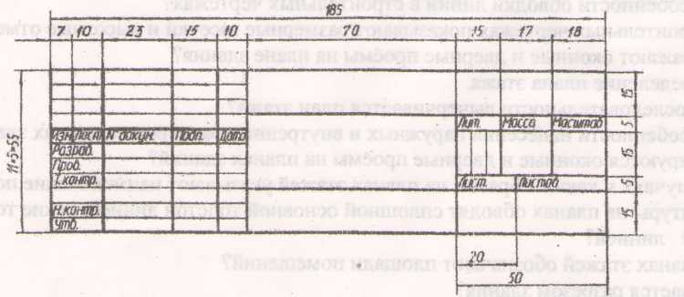

При заполнении основной надписи (прописной шрифт размером 7 мм, строчный шрифт размером 3,5 мм) и написании размерных чисел используется шрифт по ГОСТу 2.304-81.
ГОСТ 2.304-81 устанавливает чертежные шрифты, наносимые на чертежи и другие технические документы всех отраслей промышленности и строительства. Размер шрифта h— величина, определенная высотой прописных букв в миллиметрах. ГОСТ устанавливает следующие размеры рифта: 1,8; 2,5; 3,5; 5; 7; 10; 14; 20. Параметры шрифтов приведены в таблицах 2; 3. Ширина букв и цифр определяется в зависимости от размеров шрифта h.

Таблица 2-Шрифт чертежный типа Б с наклоном.
 | Обозначение | Относительный размер, h | Размеры, мм
Размер шрифта – высота прописных букв | h | (10/10) | 1,8; 2,5; 3,5; 5; 7; 10; 14; 20.
Высота строчных букв | c | (7/10) | 1,3; 1,8; 2,5; 3,5; 5; 7; 10; 14.
Толщина линий шрифта | d | (1/10) | 0,18; 0,25; 0,35;0,5; 0,7; 1,0; 1,4; 2.
Расстояние между буквами | a | (2/10) | 0,35;0,5; 0,7; 1,0; 1,4; 2,0; 2,8; 4,0.
Минимальный шаг строк | b | (17/10) | Параметры шрифта
Минимальное расстояние между словами | e | (6/10)

Таблица 3-Параметры букв
Наименование | Ширина букв и цифр | Относительный размер, h
Прописные буквы | И, Й, Л, Н, Т, Ц, Б, В, К, О, Р, У, Ч, Ь, Э, Я. | (6\10)
 | Г, Е, З, С, 1,2,3,4,5,6,7,8,9,0. | (5\10)
 | А, Д, М, Х, Ы, Ю. | (7\10)
 | Ж, Ш, Щ, Ф, Ъ. | (8\10)
Строчные буквы | а,б,в,г,д,и,й,к,л,н,о,п,р,с,у,е,о,х,ч,ъ,э,я. | (5/10)
 | ж, т, ф, ш, щ, м. | (7/10)
 | ю, ы | (8/10)
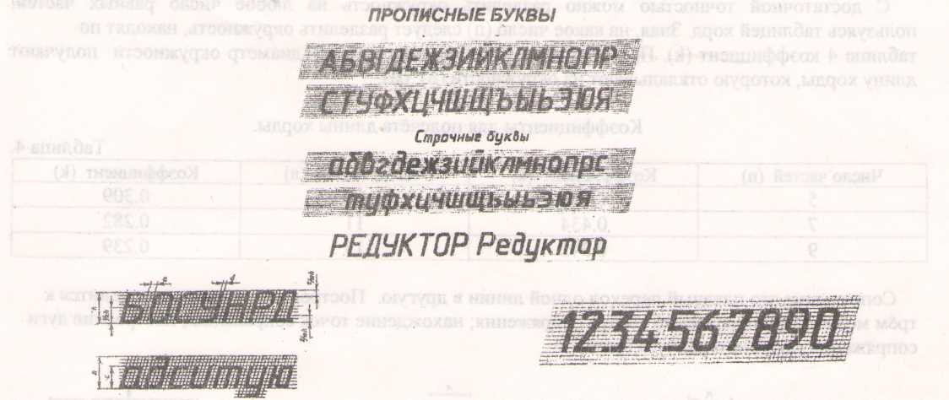
Работу над заданиями контрольной работы №1 нужно вести в следующей последовательности: сначала ознакомиться с содержанием и образцом выполненного задания, найти свой вариант, изучить методические указания к выполнению заданий, ответить на вопросы самопроверки по изучаемой теме. Затем приступить к работе.
Задание № 1 Нанесение размеров (формат А4).
Цель задания – изучить правила нанесения размеров на чертежах по ГОСТ 2.307-68, научиться правильно чертить линии по ГОСТ 2.303-68.
Содержание задания: перечертить заданный контур, считая одну клетку равной 5 мм. Проставить размеры (ГОСТ 2.307-68).
Задание № 2 Контур детали (формат А4).
Цель задания – изучить правила выполнения сопряжения и других геометрических построений, необходимых для вычерчивания контура детали.
Содержание задания: перечертить заданный контур. Построить сопряжения и деление окружности на равные части, линии построения оставить на чертеже, проставить размеры.
Методические указания.
Деление окружности на три, четыре, пять, шесть, семь, восемь, девять, двенадцать равных частей может быть осуществлено с помощью циркуля (рис.1) 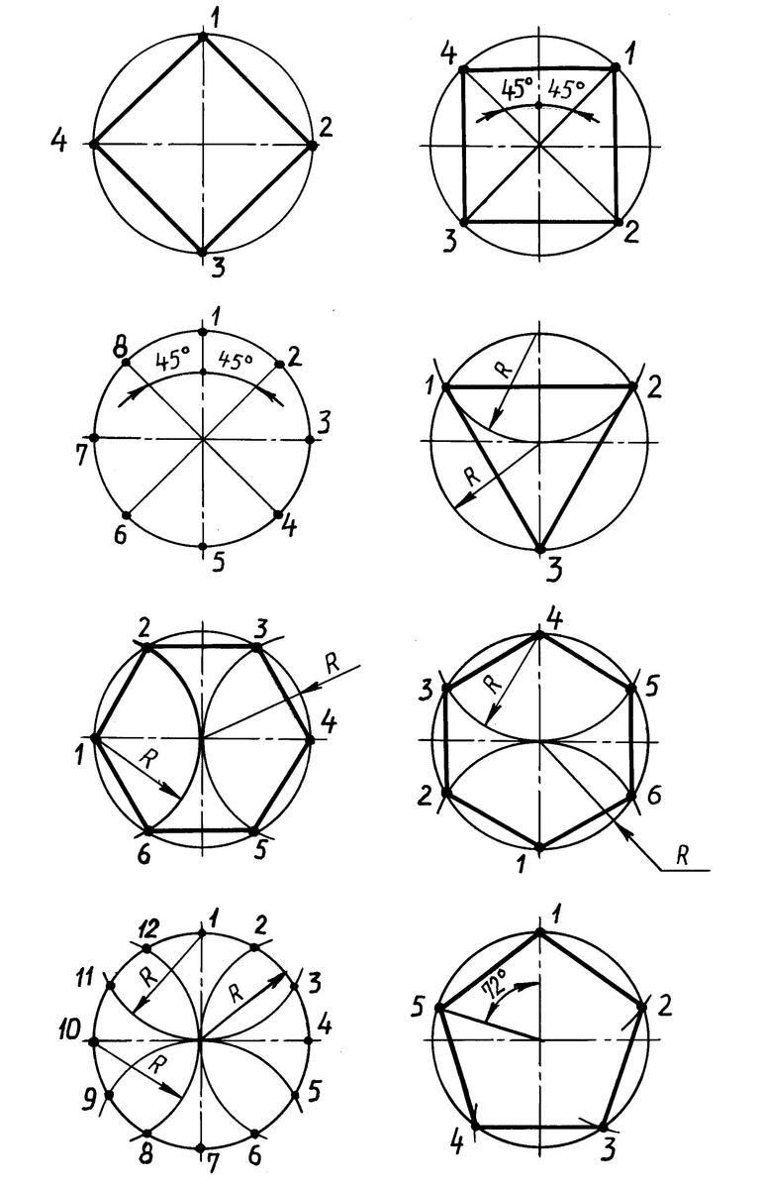
Рисунок 1
С достаточной точностью можно разделить окружность на любое число равных частей, пользуясь таблицей хорд. Зная, на какое число (n) следует разделить окружность, находят по таблице 4 коэффициент (k). При умножении коэффициента (k) на диаметр окружности получают длину хорды, которую откладывают на окружности (n) раз.

Таблица 4.Коэффициенты для подсчёта длины хорды.
Число частей (n) | коэффициент (k) | число частей (n) | коэффициент (k)
5 | 0,587 | 10 | 0,309
7 | 0,434 | 11 | 0,282
9 | 0,342 | 13 | 0,239

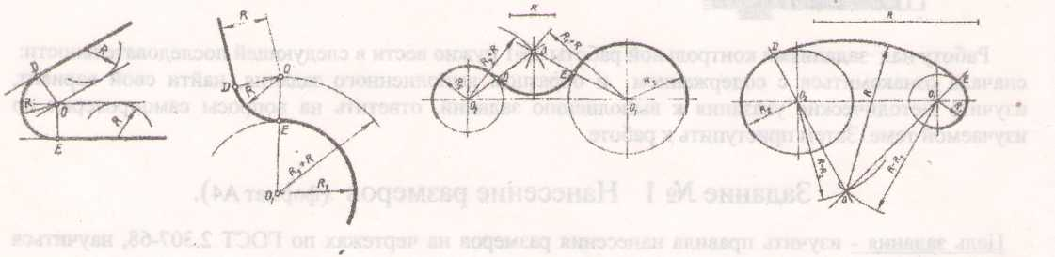
Рисунок. 2
Сопряжение это плавный переход одной линии в другую.

Построение сопряжения сводится к трём моментам:
определение центра сопряжения;
нахождение точек сопряжения;
построение дуги сопряжения заданного радиуса (рис.2)

Задание №3 Модель №1 (формат А4).
Цель задания: научиться выполнять чертежи по наглядным изображениям модели. Изучить ГОСТ 2.305-2008 Виды.
Содержание задания: по заданному аксонометрическому изображению модели построить три её вида. Проставить размеры.
Методические указания.
ГОСТ 2.305-2008 предусматривает шесть основных плоскостей проекций. За основные плоскости проекций принимают шесть граней куба. Изображаемый предмет располагают внутри пустотелого куба ( рис. 3).
Грани вместе с полученными на них изображениями совмещают с гранью 1 (принятой за фронтальную плоскость) и превращают в одну плоскость, образуя комплексный чертеж (рис. 4).

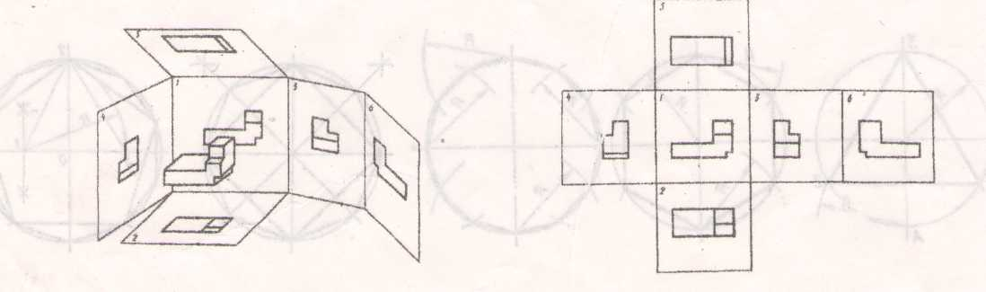
Рисунок З Рисунок 4.

Проекционная связь- это изображение вида под видом с использованием проецирующих лучей, при этом каждый вид вычерчивается на определенном месте согласно рисунку3 и4 .
Установлены следующие названия основных видов: 1) вид спереди - главный вид; 2) вид сверху; 3) вид слева; 4) вид справа; 5) вид снизу; 6) вид сзади. Название видов на чертежах, выполненных в проекционной связи, не надписывают. Количество видов должно быть наименьшим, но достаточным для полного выявления формы предмета.
Для уменьшения количества изображений допускается на видах показывать невидимые части поверхности предмета при помощи штриховых линий. На рисунке 5 невидимые части предмета показаны штриховыми линиями, в результате количество видов сокращено до трёх.
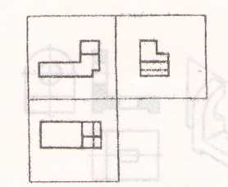
Рисунок 5.

Задание №4 Модель №2 (формат А 3).
Цель задания: закрепить знания и навыки проецирования моделей в прямоугольных проекциях, научиться построению третьего вида по двум данным. Изучить правила построения аксонометрических проекций моделей. Изучить ГОСТ 2.305-2008 Виды и ГОСТ 2.317 - 2011 Аксонометрические проекции.
Содержание задания: построить недостающий вид модели, проставить размеры (ГОСТ 2.307-68), построить прямоугольную изометрию модели.
Методические указания.
При построении третьего вида по двум данным необходимо представить форму детали в целом. Для этого нужно выяснить, какие геометрические тела составляют данную деталь, мысленно расчленить деталь на составляющие её геометрические тела, представить себе, как они будут изображаться в отсутствующей третьей проекции.

Задание № 5 Модель с разрезом. (формат АЗ).
Цель задания: изучите правила выполнения разрезов по ГОСТ 2.305-2008
Содержание задания: по двум видам построить третий вид модели, построить фронтальный и профильный разрезы, проставить размеры, построить прямоугольную изометрию модели с вырезом четверти.
Методические указания.
Чертёж детали можно сделать более ясным и наглядным, применив способ условного изображения, называемый разрезом. Согласно ГОСТ 2.305-2008 разрезом называется изображение предмета, мысленно рассечённого одной или несколькими секущими плоскостями. Разрез, выполненный одной секущей, называется простым. В зависимости от положения секущей плоскости относительно горизонтальной плоскости проекций разрезы разделяют на: а) горизонтальные - когда секущая плоскость параллельна горизонтальной плоскости проекций (рис. 6а); б) вертикальные - когда секущая плоскость перпендикулярна горизонтальной плоскости проекций. Вертикальный разрез называют фронтальным, если секущая плоскость параллельна фронтальной плоскости проекций (рис. 6 б), и профильным, если секущая плоскость параллельна профильной плоскости проекций (6в).
На разрезе внутренние линии контура, изображённые на чертеже штриховыми линиями, становятся видимыми и изображаются сплошными основными линиями. Материал, попавший в секущую плоскость, заштриховывают тонкой сплошной линией под углом 45 к рамке чертежа.

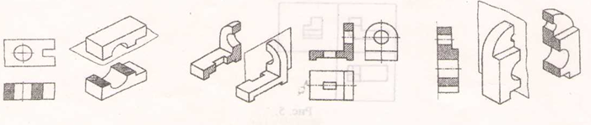

Рисунок 6. Образование разрезов
Если разрез выполнен на симметричной фигуре, то допускается соединять половину вида с половиной разреза. Границей между половиной вида и половиной разреза служит ось симметрии. В случае совпадения проекции ребра с осью симметрии границей между частью вида и частью разреза служит волнистая линия (рис. 7).
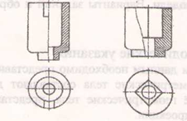
Рисунок 7
Если секущая плоскость совпадает с плоскостью симметрии предмета и разрез расположен в проекционной связи с видом, то при выполнении горизонтальных, фронтальных, профильных разрезов положение секущей плоскости на чертеже не отмечается и разрез надписью не сопровождается,
В остальных случаях разрезы на чертежах обозначают: положение секущей плоскости - разомкнутая линия, длина начального и конечного штриха 8-10 мм, толщина обводки 1,5 S - 2 S. На начальном и конечном штрихах, ближе к краю, ставят стрелки, указывающие направление взгляда. Выполненный разрез отмечается буквами по типу А-А (рис. 8).
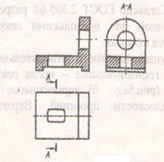
Рисунок 8

Задание № 6 Сложный разрез. (формат А4).
Цель задания: изучить правила выполнения разрезов по ГОСТ 2.305-2008
Содержание задания: Перечертить данные виды, построить сложный разрез, вычертить его на месте одного из видов, обозначить разрез, проставить размеры.
Методические указания.
Разрезы, выполненные несколькими секущими плоскостями, называются сложными Сложный разрез, образованный двумя и более параллельными секущими плоскостями называется ступенчатым. Ступенчатые разрезы могут быть горизонтальными, фронтальными, профильными. Пример ступенчатого разреза и его обозначение дан на рисунке 9. При выполнении ступенчатого разреза секущие плоскости совмещают в одну плоскость и ступенчатый разрез оформляется как простой. Линии перехода от одной плоскости к другой на разрезе не указываются.
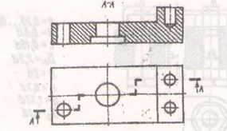
Рисунок 9.
Разрезы, полученные при сечении предмета пересекающимися плоскостями, называются ломанными. В этом случае одна секущая плоскость условно повёртывается около линии пересечения секущих плоскостей до совмещения с другой секущей плоскостью, параллельной какой-либо плоскости проекции (рис. 10).
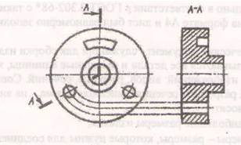
Рисунок 10

Задание № 7 Сборочный чертёж изделия (два формата А4).
Цель задания: Изучить правила выполнения сборочных чертежей, оформление спецификаций, правила выполнения резьбовых соединений
Содержание задания: рассчитать и вычертить болтовое соединение, оформить чертёж как сборочный. Составить спецификацию к сборочному чертежу.
Методические указания.
Приступая к выполнению задания необходимо изучить темы: изображение и обозначение резьбы, изображение крепёжных деталей с резьбой по условным соотношениям.
Последовательность вычерчивания болтового соединения. Для своего варианта определить диаметр отверстия под болт. По найденному размеру подсчитайте наружный диаметр резьбы болта d, который равен d =Do /1.1. Полученный результат сравните с данными таблицы 5 и в случае расхождения округлите размер до ближайшего по значению номинального диаметра резьбы.
Основные размеры метрической резьбы с крупным шагом, мм.

Таблица 5. Диаметр резьбы (ГОСТ24705-2004)
номинальный диаметр резьбы d | 6 | 8 | 10 | 12 | 16 | 20 | 24 | 30

Все другие размеры болта, шайбы и гайки принимаются в зависимости от заданного значения диаметра болта на основе соотношений данных на рисунке 11.
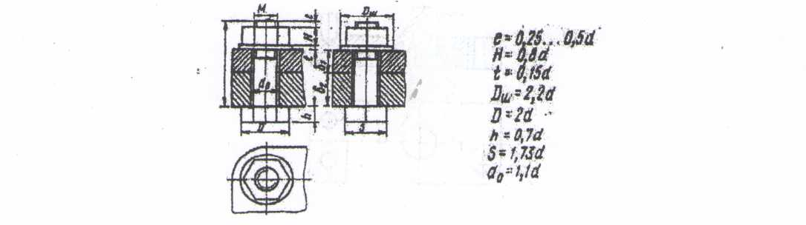
Рисунок 11

Рассчитав болтовое соединение, вычертите скрепляемые болтом детали и по подсчитанным 1араметрам вычертите заданное соединение. Оформить чертёж как сборочный. Масштаб чертежа следует принять самостоятельно в соответствии с ГОСТ 2.302-68* с таким расчётом, чтобы изображения разместились на формате А4 и лист был равномерно заполнен.
Сборочный чертёж - графический документ, служащий для сборки изделий из готовых деталей. На сборочном чертеже показываются все детали и сборочные единицы, характер их соединения. Это достигается с помощью изображений: видов, разрезов, сечений. Сопрягаемость внутренних форм хорошо отражается на разрезах и сечениях, внешняя форма - на видах.
На сборочном чертеже наносят:
- габаритные размеры - наибольшие размеры изделия,
- присоединительные размеры - размеры, которые нужны для соединения деталей,
- монтажные размеры - размеры, которые ставятся по необходимости.
Применение габаритных и присоединительных размеров на сборочном чертеже обязательно.
На сборочном чертеже все детали и сборочные единицы нумеруются. Нумерация ведётся с помощью линий - выносок и номеров позиций. Линии - выноски начинаются точкой на видимой части детали и заканчиваются горизонтальной полкой, длина которой 8-10 мм. Над полкой записывается номер позиции (шрифт размером 7) из спецификации.
Линии - выноски не должны пересекаться между собой и с размерными линиями, не должны быть параллельными линиям штриховки. Все полки должны располагаться на одной вертикали или горизонтали. В разрезах каждая деталь заштриховывается с наклоном в разные стороны или с разным интервалом.
Заполнение основной надписи и спецификации даны в приложении 7 на образце выполненной работы.
Спецификация - это текстовой документ, определяющий состав изделия. Спецификация выполняется на формате А4. На первом листе спецификации чертится основная надпись, размер которой 185x40 мм, на последующих - 185x15. Шапка и вертикальные линии спецификации обводятся сплошной основной линией толщиной S. Все остальные линии - тонкой сплошной, толщиной S/2.
Заполнение граф спецификации.
- Формат- Al, А2, АЗ, А4,
- Зона - остаётся свободной, т.к. чертёж несложный, на зоны не разбивается.
- Позиции - сквозная нумерация позиций.
- Наименование - записываются разделы спецификации:
- документация - сборочный чертеж, пояснительная записка,
- сборочные единицы - неразъёмные соединения внутри изделия,
- детали - собственные детали внутри изделия,
- стандартные изделия - гайки, шайбы, болты, винты и т. д.
- покупные изделия - купленная часть деталей для изделия.
Название раздела сверху и снизу ограничивается пустой строкой и подчёркивается тонкой сплошной линией. Размер шрифта в спецификации - 5 строчный. Слова «Наименование» и «Обозначение» - 5 прописной или 7 строчный. Для стандартных изделий обозначение и формат не пишется. Стандартные изделия пишутся в алфавитном порядке. Если есть сборочная единица, то номер позиции и номер детали не совпадают.
В основной надписи, в графе «Обозначение» пишется 08.02.01….000 без СБ.
В графе «Наименование чертежа» - название сборочного чертежа.

Размеры и начертание спецификации, ГОСТ 2.106-96.

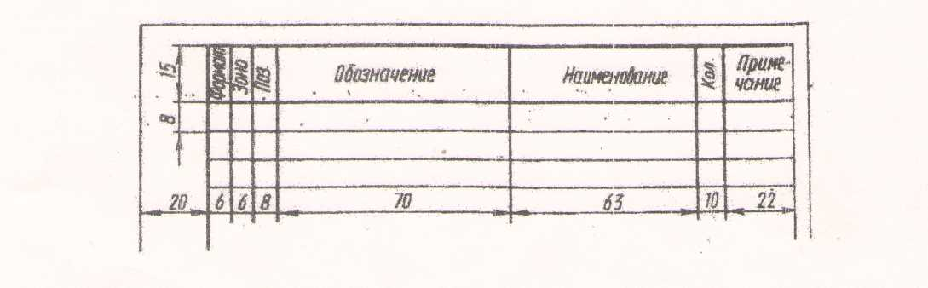

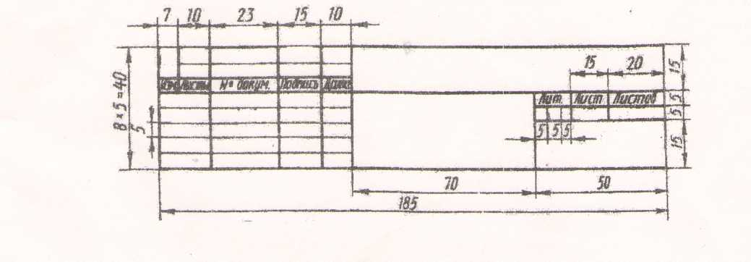
Форма основной надписи при оформлении сборочного чертежа.

5. Вопросы для самопроверки.

Общие правила оформления чертежей.
- Что такое ЕСКД?
- Какие инструменты и принадлежности необходимы при выполнении чертежей?
- Как образуются основные и дополнительные форматы?
- Назовите размеры форматов А4, АЗ, А2, А1.
- Как располагается основная надпись на форматах А4, АЗ.
- Назовите основные типы линий, и в каких случаях они применяются?
- Назовите буквы, написание которых одинаково как для заглавных, так и для строчных букв.
- Что называется масштабом чертежа и какой ГОСТ устанавливает масштабы чертежей?
- На каком расстоянии от линии контура проставляется размерная линия?
- Какие знаки сопровождают размеры диаметра, радиуса, уклона и конусности?
- При помощи, какой таблицы можно разделить окружность на равные части?
- Что называется сопряжением?
- Какова последовательность выполнения сопряжения?

Основы начертательной геометрии и проекционного черчения.
- В чём различие между центральным и параллельным проецированием"'
- В каких случаях применяют ортогональные проекции и когда аксонометрические?
- Что называют проекцией точки?
- Как называются и обозначаются плоскости проекций?
- Что называется прямой общего положения?
- Когда длина проекции отрезка прямой равна длине отрезка?
- При каких условиях прямая будет принадлежать плоскости?
- Как расположен отрезок прямой в пространстве относительно плоскостей проекций, если на горизонтальную плоскость он проецируется в виде точки?
- Чем отличается способ вращения от способа замены плоскостей?
- В каких случаях применяют аксонометрические проекции?
- Чем отличается изометрическая проекция от диметрической?
- Назовите четыре поверхности вращения.
- Что называют многогранником? Что называют ребром и гранью многогранника?
- Какими способами определяется натуральная величина сечения?
- В чём заключается сущность метода секущих плоскостей?
- Какая линия получается в результате пересечения многогранников, тел вращения, многогранников и тел вращения?

Машиностроительное черчение.
- Назовите три вида изображений, установленных ГOCТ2.305-2008
- Каким методом получают изображения на чертежах?
- Назовите основные виды. Как располагают основные виды на чертежах?
- Что называется разрезом?
- Что называется сечением?
- Как образуется простой разрез?
- Чем отличается разрез от сечения?
- Как образуется сложный разрез?
- Чем отличается простой разрез от сложного разреза?
- Назовите вицы разрезов в зависимости от расположения секущей плоскости.
- Какие правила нужно знать при выполнении разрезов симметричных фигур?
- В каких случаях разрезы нужно обозначать буквами?
- Какие детали и при каком расположении секущей плоскости показывают на чертежа не рассеченными, хотя и попали в секущую плоскость?
- Какие профили резьбы вы знаете?
- Назовите основные параметры резьбы.
- Как изображается на чертежах наружная и внутренняя резьба?
- Как обозначается на чертежах метрическая и трубная резьба?
- Перечислите виды разъёмных и неразъёмных соединений.
- Что называется сборочным чертежом и каково его назначение?
- Какие размеры проставляют на сборочном чертеже?
- Как штрихуют детали на сборочном чертеже в разрезе?
- Какие существуют правила для нанесения номеров позиций на сборочных чертежах?
Что такое спецификация и каков порядок её заполнения?
